**Модернизация Nuclotron с точки зрения возможности изучения ЭДМ дейтрона и протона.**

Наибольший интерес может представлять структура, способная одновременно быть использована для изучения ЭДМ как дейтронов, так и протонов. С точки зрения орбитальной динамики протон и дейтрон практически идентичны, масса дейтрона, вдвое больше, чем у протона. Спиновая же динамика отличается достаточно существенно для разного сорта частиц.

Для исследования предлагается структура с пространственно разделенными магнитными и электрическими полями. В таких структурах возможно исследование ЭДМ при помощи метода «квази-замороженного» спина. Рассмотрим подробно поведение частиц в поворотных элементах с магнитным и электрическим полем.

**Магнитные и электростатические поворотные элементы**

*Орбитальная динамика*

Для заряженной частицы в поперечном магнитном поле (рис.1a) можно записать

$$qc\vec{β}×{\vec{B}}_{⊥}={\vec{Ω}}_{p}^{B}×\vec{p} (1),$$

где $q$– заряд, $c$– скорость света, $\vec{β}$– вектор относительной скорости, ${\vec{B}}_{⊥}$– поперечное магнитное поле, $\vec{p}$– импульс частицы, ${\vec{Ω}}_{p}^{B}$– вектор угловой скорости (индексы означают, что происходит вращение импульса в магнитном поле). Учтем, что импульс частицы представим в виде $\vec{p} = γmc\vec{β}$, тогда ур.(1) с учетом перестановки векторного произведения получаем

$$qc\vec{β}×{\vec{B}}_{⊥}=-mcγ\vec{β}×{\vec{Ω}}_{p}^{B} (2),$$

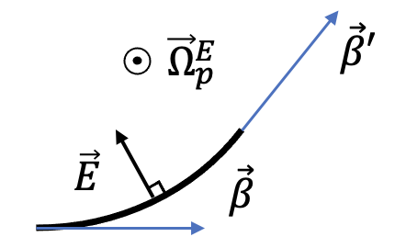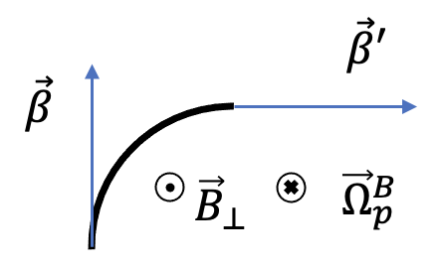Для угловой скорости

Рис. Вращение положительно заряженной частицы а) в магнитном поле; б) электростатическом поле.

$${\vec{Ω}}_{p}^{B}=-\frac{q}{mγ}{\vec{B}}_{⊥} (3).$$

Для заряженной частицы в электростатическом дефлекторе, выполняющего функцию поворота всегда соблюдается условие $\vec{p}⊥ \vec{E}$, тогда происходит движение по окружности (рис.1б) и аналогично ур.(1).

$$q{\vec{E}}_{⊥}={\vec{Ω}}_{p}^{E}×\vec{p} (4),$$

где ${\vec{E}}_{⊥}$– электростатическое поле перпендикулярное импульсу, ${\vec{Ω}}_{p}^{E}$– вектор угловой скорости (индексы означают, что происходит вращение импульса в электростатическом поле).

$$q{\vec{E}}_{⊥}=mcγ{\vec{Ω}}_{p}^{E}×\vec{β} (5),$$

Для угловой скорости с учётом векторного произведения $\vec{v}=\vec{ω}×\vec{r}$, $\vec{ω}=\frac{\vec{r}×\vec{v}}{(\vec{r},\vec{r})}$*.*

$${\vec{Ω}}_{p}^{E}=\frac{q}{mc}\frac{\vec{β}×{\vec{E}}_{⊥}}{γ(\vec{β},\vec{β})}=\frac{q}{mγ}\frac{\vec{β}×{\vec{E}}_{⊥}}{cβ^{2}} (6)$$

*Спиновая динамика*

Уравнение эволюции спинового движения описывается уравнением Т-БМТ. В наиболее корректном виде для вращательного движения по аналогии с ур.(1, 4), его можно записать как

$$\begin{aligned}\frac{d\vec{S}}{dt}&=\left({\vec{Ω}}_{MDM}+{\vec{Ω}}_{EDM}\right)×\vec{S}, \\ {\vec{Ω}}_{MDM}&=-\frac{q}{mγ}\left[\left(γG+1\right){\vec{B}}_{⊥}+\left(G+1\right){\vec{B}}_{∥}-\left(γG+\frac{γ}{γ+1}\right)\frac{\vec{β}×\vec{E}}{c}\right] (7), \\ {\vec{Ω}}_{EDM}&=-\frac{qη}{2m}\left(\vec{β}×\vec{B}+\frac{\vec{E}}{c}\right), G=\frac{g-2}{2}\end{aligned}$$

Где $\vec{S}$– усредненный спин-вектор по ансамблю частиц, либо количеству оборотов, ${\vec{Ω}}_{MDM}$– вектор угловой скорости, обусловленный наличием *магнитного* дипольного момента, ${\vec{Ω}}_{EDM} –$ вектор угловой скорости, обусловленный наличием *электрического* дипольного момента, $G$– аномальный магнитный момент. Такая запись наиболее точно отражает суть вращения вектора $\vec{S}$ по правилу правой руки вдоль вектора $\vec{Ω}={\vec{Ω}}_{MDM}+{\vec{Ω}}_{EDM}$. Для изучения ЭДМ необходимо скомпенсировать МДМ-вращение.

*Относительное движение*

Рассмотрим вращение спинового вектора под действием МДМ относительно вектора импульса.

$${\vec{ω}}_{p}^{B}={\vec{Ω}}_{MDM}^{B}-{\vec{Ω}}_{p}^{B}=-\frac{q}{mγ}\left(γG+1\right){\vec{B}}_{⊥}+\frac{q}{mγ}{\vec{B}}_{⊥}=-\frac{q}{m}{G\vec{B}}_{⊥} (8).$$

Величина $ν_{s}^{B}$– спин-тюн (spin-tune) является скалярной величиной и отражает во сколько раз поворот вектора спина больше поворота вектора импульса

$$ν_{s}^{B}=\frac{\left|{\vec{Ω}}_{MDM}^{B}-{\vec{Ω}}_{p}^{B}\right|}{\left|{\vec{Ω}}_{p}^{B}\right|}={-\frac{q}{m}{G\left|\vec{B}\right|}_{⊥}}/{-\frac{q}{mγ}\left|{\vec{B}}_{⊥}\right|}=γG (9).$$

Аналогично для вращения в электростатическом поле

$${\vec{ω}}_{p}^{E}={\vec{Ω}}_{MDM}^{E}-{\vec{Ω}}_{p}^{E}=\frac{q}{m}\left(G+\frac{1}{γ+1}\right)\frac{\vec{β}×\vec{E}}{c}-\frac{q}{mc}\frac{\vec{β}×\vec{E}}{γβ^{2}}=\frac{q}{mc}\left(G-\frac{1}{γ^{2}-1}\right)\vec{β}×\vec{E} (10).$$

Спин-тюн в электростатическом поле

$$ν_{s}^{E}=\frac{\left|{\vec{Ω}}_{MDM}^{E}-{\vec{Ω}}_{p}^{E}\right|}{\left|{\vec{Ω}}_{p}^{E}\right|}={\frac{q}{mc}\left(G-\frac{1}{γ^{2}-1}\right)\left|\vec{β}×\vec{E}\right|}/{\frac{q}{mc}\frac{\left|\vec{β}×\vec{E}\right|}{γβ^{2}}}=γβ^{2}\left(G-\frac{1}{γ^{2}-1}\right) (11).$$

Примечательно, что спин-тюн как в магнитном поле ур.(9), так и электростатическом ур.(11) не зависит от величины поля в дефлекторе.

*Влияние сорта частиц на динамику спина*

Исходя из полученных выражений (8-9) и (10-11), видно, что для частиц с отличным $G$ поведение спин вектора частиц может существенно отличаться. Аномальный магнитный момент для протона $G_{p}=1.79$, для дейтрона $G_{d}=-0.14$. Энергия эксперимента принимается равной 270 МэВ и определяется потребностями поляриметрии.

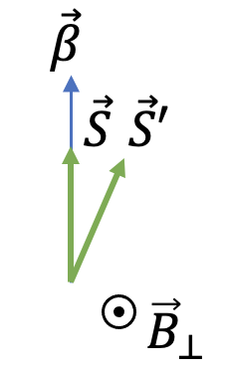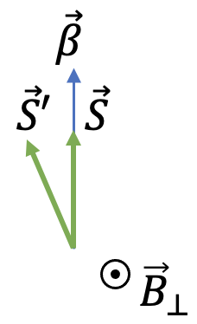 В случае магнитного поля, направление вращения зависит только от знака аномального магнитного момента $G$ и не зависит от энергии. Величина относительного вращения зависит от энергии, а также величины .

Рис. Относительное вращение спин-вектора в магнитном поле для а) дейтрона; б) протона.

На рис.2 показано наглядно, что вращение спин-вектора в магнитном поле для дейтрона – против часовой, для протона – по часовой. Что соответствует выражениям ур.(8-9). Если $ν_{s}^{B}<0$– против часовой, $ν_{s}^{B}>0$– вращение по часовой.

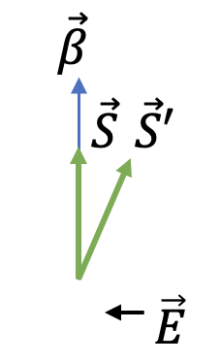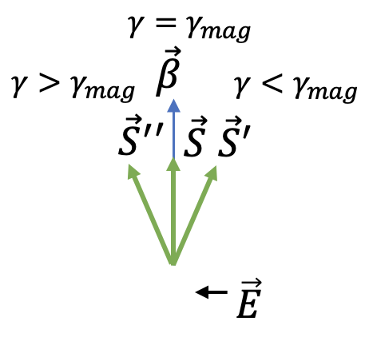 В электростатическом поле направление вращения в случае протона может зависеть от энергии. Рассмотрим выражение $G-\frac{1}{γ^{2}-1}$, полученное в ур.(10-11). При $G-\frac{1}{γ^{2}-1}=0$, можно получить фиксированное значение энергии $γ=γ_{mag}=\sqrt{\frac{1}{G}+1}$. Для дейтрона с отрицательным значением $G_{d}$, $G_{d}-\frac{1}{γ^{2}-1}<0$ всегда и магической энергии не существует. Для протона, при $γ<γ_{mag}$, $G_{p}-\frac{1}{γ^{2}-1}<0$, при $γ>γ_{mag}$, $G_{p}-\frac{1}{γ^{2}-1}>0$. В зависимости от энергии меняется направление вращения в электростатическом поле для протона (рис.3)

Рис. Относительное вращение спин-вектора в электростатическом поле для а) дейтрона; б) протона.

**Магнитные и электростатические кольца для изучения ЭДМ**

Для изучения ЭДМ заряженной частицы применяются накопительные кольца, способные долго удерживать частицы на орбите и накапливать изменение спин-вектора. В «квази-замороженной» структуре предполагается пространственное разделение магнитного и электростатического поля.

Рассмотрим структуру с магнитными поворотными арками с расположенными между ними электростатическими дефлекторами. Количество поворотных арках определяет периодичность $N$ структуры.

*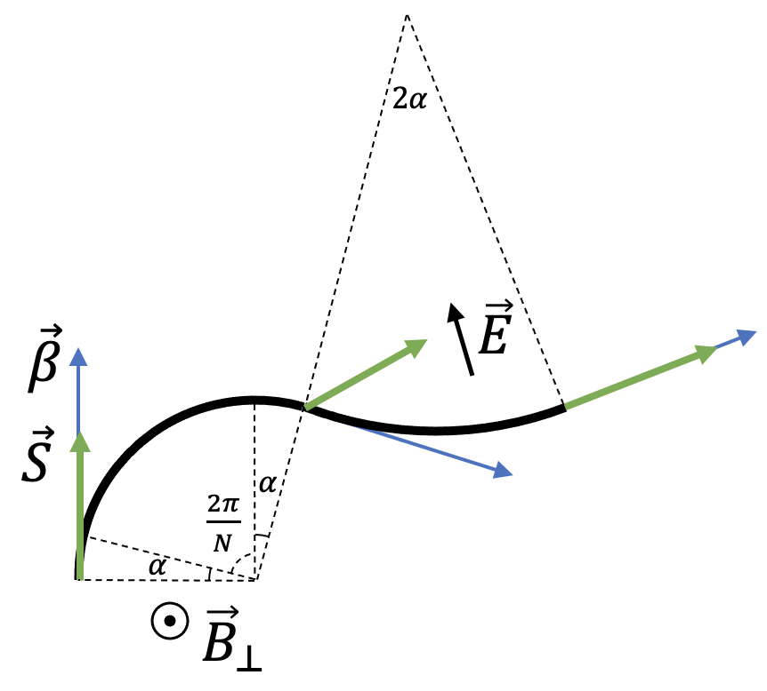Принципиальная структура периода для дейтрона*

Рис. Простейший случай поворотной магнитной арки и электростатического дефлектора для обеспечения "квази-замороженного" режима для дейтрона

Рассмотрим простейший случай одного периода. На рис.4 изображено поведения спин-вектора для дейтрона при последовательном действии сначала магнитной арки, а затем электростатической арки с отрицательной кривизной. В отсутствии электростатических дефлекторов, вращение импульса в магнитной арке происходит на ${2π}/N$. При необходимости введения электростатической арки с отрицательной кривизной $Φ_{p}^{ E}=-2α$, магнитные арки должны дополнительно поворачивать на угол $2α$, который будет в последствии скомпенсирован поворотом в электростатической арке. Окончательно, импульс, после прохождения периода, будет повернут на

$$Φ_{p}^{ B}+Φ_{p}^{ E}={2π}/N (12).$$

Спин-вектор в магнитной арке совершит отклонение $Φ_{s}^{B}={ν_{s}^{B}Φ}_{p}^{B}$, где $Φ_{p}^{B}={2π}/N+2α$. В электростатической $Φ_{s}^{ E}={ν_{s}^{E}Φ}_{p}^{E},$ где $Φ_{p}^{ E}=-2α$, знак ‘минус’ обусловлен отрицательной кривизной дефлектора. Условие сохранения ориентации спин-вектора можно записать в виде

$$Φ_{s}^{B}+Φ_{s}^{ E}=0 (13),$$

Подставив введённые углы поворота

$$ν_{s}^{B}\left(\frac{2π}{N}+2α\right)-ν_{s}^{E}∙2α=0 (14).$$

Отсюда можно получить выражение для угла $α$

$$α=\frac{1}{{ν_{s}^{E}}/{ν_{s}^{B}}-1}\frac{π}{N} (15).$$

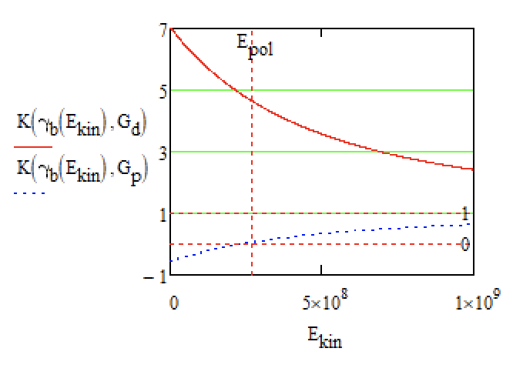Выражение для угла поворота зависит от коэффициента $K={ν_{s}^{E}}/{ν_{s}^{B}}$*.* На рис.5 показана зависимость $K$ от энергии эксперимента. $E_{pol}$ соответствует энергии 270 МэВ, при которой сечение рассеяния на поляриметре наиболее эффективно. Для дейтрона $K>0$, что означает необходимость использования электростатического дефлектора с отрицательной кривизной.

Рис. Изменение коэффициента $K={ν_{s}^{E}}/{ν_{s}^{B}}$ в зависимости от кинетической энергии пучка для а) дейтрона (красная линия); б) протона (синяя линия).

Для дейтрона при $E=E_{pol}$, $K=4.643$, $α=0.274π/N$, $Φ_{p}^{B}=2.55π/N$, $Φ_{p}^{ E}=-1.1π/N$.

Если перииод структуры $N=8$, тогда $α_{8}=0.034π$, $Φ_{p}^{B}=0.32π$, $Φ_{p}^{ E}=-0.14π$

В случае $N=16$, тогда $α_{16}=0.017π$, $Φ_{p}^{B}=0.16π$, $Φ_{p}^{ E}=-0.7π$

*Принципиальная структура для протона*

Основным требованием при проектировании структуры является реализация компенсация МДМ. Для структуры, описанной выше для дейтронов с электростатическими дефлекторами с отрицательной кривизной, может происходить компенсация МДМ. Однако, для протона вблизи энергии эксперимента (270 МэВ) $K_{p}<1$. Тогда угол, определенный в ур.(13), становится отрицательным $α<0$. Условие «квази-замороженного» спина не выполняется для протона в такой структуре

Поведение спин-вектора протонного пучка в электростатическом поле разнится в зависимости от энергии. И изменяется при прохождении через магическую энергию $γ_{mag}=1.248$ ( $E_{mag}=233$ МэВ). В таблице 1 приведены принципиальные случаи

Таблица . Возможность реализации подавления МДМ-компоненты для протона в структуре с пространственно разделенными полями.

|  |  |  |
| --- | --- | --- |
|  | *Отрицательная кривизна* | *Положительная кривизна* |
| *Выше магической энергии* | *невозможно $α<0$* | *Отсутствует компенсация МДМ* |
| *Ниже магической энергии* | *Отсутствует компенсация МДМ* | $α=$*от $π/N$ до $2/3π/N$* |

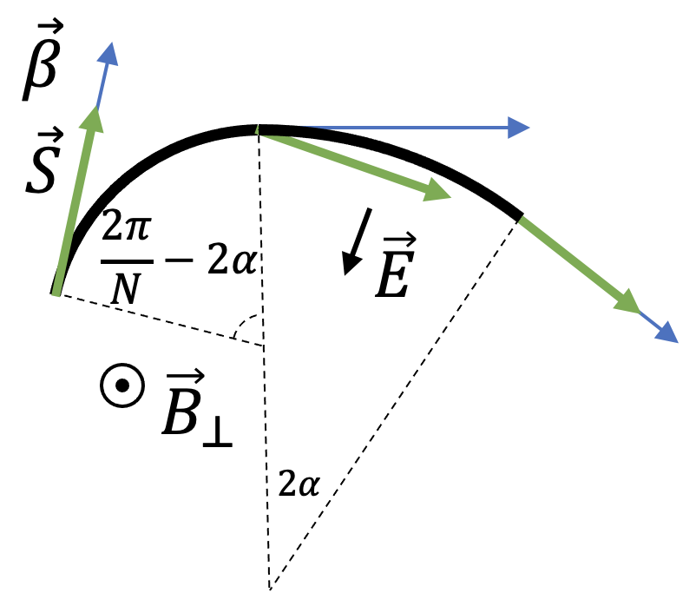 Для электростатического дефлектора с положительной кривизной *ниже* магической энергии можно записать условие «квази-замороженного» спина, приняв во внимание, что $Φ_{p}^{B}={2π}/N-2α$, $Φ_{p}^{ E}=2α$ и условие ур.(12) выполняется

Рис. Простейший случай поворотной магнитной арки и электростатического дефлектора для обеспечения "квази-замороженного" режима для протона ниже магической энергии.

$$ν_{s}^{B}\left(\frac{2π}{N}-2α\right)+ν_{s}^{E}∙2α=0 (16).$$

Для угла

$$α=\frac{1}{1-{ν_{s}^{E}}/{ν_{s}^{B}}}\frac{π}{N} (17).$$

Определим границы, в которых угол $α$ может быть варьирован и рассмотрим крайние случаи. При $γ=γ_{mag}$, $α=π/N$, что соответствует случаю полностью электростатического кольца (без магнитных дефлекторов), где реализован режим «замороженного» спина. В экстремальном случае нулевой энергии $γ→1$ ($E=0$), $K={ν_{s}^{E}}/{ν_{s}^{B}}→-0.5$, $α=2/3π/N=0.67π/N$, таким образом $Φ_{p}^{B}=2/3π/N$, $Φ_{p}^{ E}=4/3π/N$.

Стоит отметить, что рассматривалась энергия *ниже* магической, соответственно ниже 270 МэВ, при этом эффективность измерения на поляриметре неизбежно падает.

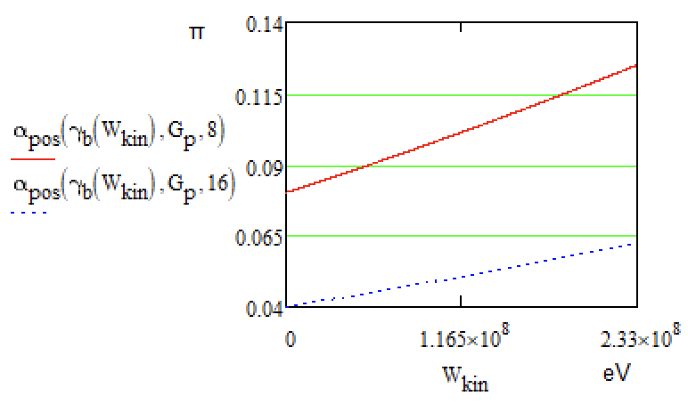

Рис. Зависимость угла $α$ от энергии для электростатического дефлектора с положительной кривизной ниже магической энергии. Красная линия – для 8-периодической структуры, синяя – для 16-периодической структуры.

**Необходимая длина электростатического дефлектора**

Поскольку спиновое вращение было рассмотрено относительно движения импульса, полагалось, что требуемый поворот импульса может быть осуществлен электростатическим элементом. На деле, максимальный возможный градиент поля может достигать порядка 10 МВ/м. Что может наложить существенные ограничения на длину поворотного дефлектора. И конечный размер структуры.

Найдём длину дефлектора в зависимости от угла $α$. Длина дефлектора может быть записана как $l_{def}=R∙2α$. А радиус вычислен из преобразованного движения по окружности ур.(5) в скалярном виде

$$qE=mcβγ∙\frac{cβ}{R} (18),$$

Окончательно для радиуса

$$R=\frac{mc^{2}}{q}\frac{β^{2}γ}{E}=\frac{pcβ}{qE} (19)$$

где $p$– импульс.

$R=47.6$ м при энергии 270 МэВ ($γ=1.288, β=0.63$) и поле $E=10$ $МВ/м$.

$R=18.9$ м при энергии 100 МэВ ($γ=1.107, β=0.428$) и поле $E=10$ $МВ/м$.

Тогда длина соответствующего дефлектора

$$l_{def}=\frac{mc^{2}}{q}\frac{β^{2}γ}{E}∙2α (20)$$

При энергии 270 МэВ ($γ=1.288, β=0.63$), для **дейтрона** в 8-периодичной структуре длина дефлектора с отрицательной кривизной $l_{def}=10.2$ м.

При энергии 270 МэВ ($γ=1.288, β=0.63$), для **дейтрона** в 16-периодичной структуре длина дефлектора с отрицательной кривизной $l_{def}=5.1$ м.

На энергии 100 МэВ ($γ=1.107, β=0.428$), для **протона** в 8-периодичной структуре длина дефлектора с положительной кривизной $l_{def}=11.6$ м.

На энергии 100 МэВ ($γ=1.107, β=0.428$), для **протона** в 16-периодичной структуре длина дефлектора с положительной кривизной $l_{def}=5.8$ м.

**Заключение**

Было показано, что изучение ЭДМ **протона** в структуре с пространственно разделенными полями возможно только *ниже* магической энергии. При этом падает эффективность поляриметрии. Помимо прочего, использование Нуклотрона определяется потребностями его работы в качестве бустера протонов и дейтронов на энергии 2-3 ГэВ/нуклон в коллайдер НИКА. Сокращение длины магнитной арки приведёт к невозможности ускорения и удержания на орбите протонов и дейтронов до 2-3 ГэВ/ нуклон. Что ведёт к невозможности изучения ЭДМ **протона** в описанной структуре с пространственно разделенными полями.

При этом, для **дейтронов**, необходимо увеличение длины магнитной арки. Хоть это и создаст необходимость дополнительного поворота магнитными арками на $2α$ и согласования с электростатическими арками, всё же может сохранить в себе ключевую функцию бустера.